- CHAPITRE 2- Réglementations relatives aux locaux de production culinaire, de service alimentaire et d'hébergement

Revoir la partie 3 réglementation de première

- analyse d’extraits de l’arrêté du 29 septembre 1997

- Article 1 : Quel est le rôle de cet arrêté ? art.1 : il fixe les conditions sanitaires et hygiéniques auxquelles sont soumis les établissements publics ou privés caractère social, à titre gracieux ou onéreux, et dont au moins une partie de la clientèle est constituée d'une collectivité de consommateurs réguliers.

- Article 6 : Chaque paragraphe traite d’une mesure d’hygiène particulière la justifier d’un point de vue microbiologique : lutte contre la multiplication, lutte contre la contamination…

 | mesures d’hygiène |  | justification microbiologique
 | a) permettre le stockage des différentes denrées alimentaires dans  des conditions d'ambiance, notamment de température et d'hygrométrie, compatibles avec leur bonne conservation; |  | -DONC on lutte contre la MULTIPLICATION des germes en évitant la fourchette de T°C à risque (+3 à +63°C) et on limite la disponibilité en eau en aérant correctement les locaux
 | b) ne pas constituer par eux-mêmes, notamment du fait des matériaux qui les composent, une source de contamination pour les aliments ; |  | - Lutte contre la CONTAMINATION par contact et échanges entre les matériaux et l’aliment  - Exemple : Certains matériaux peuvent contenir des molécules toxiques (cageot traités au PCB = fongicide) où bien peuvent être des lieux de multiplication microbien (planche à découper en bois) et source de contamination  Autre: poterie émail à base de plomb pour décoration et non usage alimentaire
 | c) faciliter les opérations de nettoyage et de désinfection de leurs différentes surfaces et, de ce fait, contribuer à réduire à un niveau acceptable les risques de contamination des denrées alimentaires ; |  | -lutte contre la MULTIPLICATION des germes en évitant la création de nids à microbes: Éviter les plans de travail irréguliers où peuvent se loger et se développer les microorganismes, choisir un carrelage à grands carreaux, attention aux joints….respecter les plan de nettoyage  - et lutte contre la CONTAMINATION des aliments par contact avec les nids à microbes
 | d) permettre de prévenir l'encrassement, le contact avec des matériaux ou fluides toxiques, le déversement de particules dans les denrées alimentaires et le développement des moisissures ou la formation de condensation indésirable sur les surfaces ; |  | - lutte contre la CONTAMINATION en ne manipulant pas de produits toxique à proximité des aliments manipulés  - lutte contre la MULTIPLICATION des moisissures en maintenant une bonne aération pour éviter la condensation riche en humidité
 | e) ne pas offrir, lors du travail des denrées alimentaires, de conditions d'ambiance favorables à la multiplication de micro-organismes, notamment par une séparation suffisante des opérations relevant des secteurs chauds et des secteurs froids, sauf si l'analyse des risques prévue à l'article 5 montre que la maîtrise de ces opérations offre la même sécurité pour la santé du consommateur ; |  | Attention au respect des conditions de préparation le MILIEU environnent : le facteur température doit être parfaitement maîtrisé tout au long de la fabrication et de la conservation pour lutter contre la MULTIPLICATION
 | f) permettre la progression continue et rationnelle dans l'espace des différentes opérations élémentaires conduisant à l'élaboration des produits finis (marche en avant dans l'espace) à moins que ne soient clairement définies, mises en oeuvre et respectées des procédures de fonctionnement spécifiques palliant effectivement cette conception des locaux (marche en avant dans le temps) ; |  | Lutte contre la CONTAMINATION grâce au respect de la Marche en avant pour éviter que les produits sales source de contamination microbienne ne CROISENT les aliments dits propre dépourvus de germes pathogènes = contamination croisée
 | g) permettre la mise en oeuvre de bonnes pratiques d'hygiène, notamment en prévenant les sources de contamination extérieures telles les animaux domestiques, les plantes, les insectes, les rongeurs et autres animaux nuisibles et en évitant la contamination croisée entre les denrées alimentaires, les équipements, les matériels, les matériaux, l'eau, l'aération, le personnel en particulier par une séparation suffisante entre les secteurs propres et les secteurs souillés. |  | Limitation contamination bactérienne
CHAPITRE II UTILISATION ET ENTRETIEN DES LOCAUX ET DU MATERIEL, GESTION DES DECHETS  Article 10 Afin de limiter tout risque de contamination, les locaux dans lesquels circulent les denrées alimentaires ainsi que l'ensemble de leur équipement en matériels doivent être maintenus propres et en bon état d'entretien permanent.  Dans les locaux où les denrées alimentaires sont manipulées, préparées ou entreposées non conditionnées, l'utilisation de sciure et le balayage à sec sont interdits, ainsi que l'emploi de tout produit et tout procédé de nettoyage ou de désinfection inadapté.  Article 11  Il est interdit d'utiliser les locaux ou les équipements d'entreposage et de préparation des aliments à d'autres fins que celle prévues sur la déclaration mentionnée à l'article 3. Il est interdit de fumer et de manger dans tout les locaux d'entreposage ou de manipulation des denrées et dans ceux utilisés pour les opérations de nettoyage.  Article 13  Des méthodes, des produits et des équipements appropriés sont utilisés pour lutter contre les insectes, les rongeurs et autres animaux nuisibles.  Les substances et préparations dangereuses, notamment les insecticides, les rodenticides et les désinfectants doivent être entreposées dans des réserves ou meubles fermant à clef, parfaitement identifiés et spécialement affectés à cet usage. Les produits et le matériel d'entretien et de nettoyage doivent être entreposés dans un meuble ou un local spécialement affecté à cet usage.  Les méthodes, équipements, matériels et produits visés dans cet article ne doivent en aucun cas constituer un risque de pollution de denrées.  Article 14  Les déchets alimentaires et les autres types de déchets sont stockés en dehors des locaux de conservation et de manipulation des denrées, dans des conteneurs équipés de couvercles. Ces conteneurs sont conçus dans l'objectif d'être faciles à entretenir, à nettoyer et à désinfecter. Si nécessaire, ils sont entreposés dans un local fermé réservé à cet usage et au besoin réfrigéré. Des dispositions appropriées doivent être prises pour assurer une évacuation régulière et suffisamment fréquente des déchets qu'ils contiennent.  En tout état de cause, les conditions d'entreposage des déchets de l'établissement avant leur évacuation ne doivent pas constituer une source d'insalubrité pour le voisinage ou pour l'établissement lui-même. Ainsi, les zones de stockage des conteneurs sont conçues et gérées de manière à les maintenir propres en permanence. Toute mesure adaptée est prise pour éviter que les déchets ne puissent contaminer les denrées alimentaires, l'eau potable, les équipements et les locaux et pour en empêcher l'accès aux insectes, rongeurs et autres animaux, nuisibles ou non. |  | - Article 10 : pourquoi le balayage à sec est-il interdit ?  Car on soulève toutes les poussières chargées en microorganismes favorisant ainsi la contamination de la matière première  - Article 11 : pourquoi ne pas fumer et ne pas manger ?  -Car le fait de fumer augmente de risque de disperser des germes, et peut provoquer des incendies par contact avec certains produits d’entretien  -Car le fait de manger en manipulant des produits d’entretien vous expose à une intoxication chimique, en cuisine ça augmente le risque de contamination du plat en préparation  - Article 13 : pourquoi enfermer ces produits ?  Car ils sont pour la plupart des produits contenant des substances dangereuses qui ne doivent en aucun cas être en contact avec les aliments  - Article 14 : expliquer pourquoi les déchets peuvent être des sources de contamination. Et pourquoi les déchets peuvent être stockés dans un local réfrigéré ?  Si ils croise le propre il y a un risque de contamination, le stockage en milieu réfrigéré stoppe la multiplication microbienne dans les déchet et ralenti la biodégradation (odeurs…)

- Utilisation de la methode haccp dans la restauration collective

L’article 5 impose l’utilisation de la méthode HACCP dans la restauration collective. Que signifie ce terme ? Analyse des Risques, Points Critiques pour leur Maîtrise
Article 5 : Autocontrôles
Les responsables des établissements mentionnés à l'article 1 doivent procéder à des autocontrôles réguliers afin de vérifier la conformité des installations et du fonctionnement de leurs établissements aux dispositions du présent arrêté, ainsi que la conformité des matières premières et produits finis aux critères microbiologiques réglementaires auxquels ils doivent satisfaire, lorsqu'ils existent.
Ces autocontrôles doivent notamment porter sur les produits à réception, les conditions de transports et de conservation des aliments, les couples temps - température appliqués aux produits tout au long de leur élaboration, aux points et à la fréquence où l'analyse des risques les a rendus nécessaires.
Pour établir la nature et la périodicité des autocontrôles, ils doivent identifier tout aspect de leurs activité qui est déterminant pour la salubrité des aliments et veiller à ce que des procédures écrites de sécurité appropriées soient établies, mises en oeuvre, respectées et mises à jour en se fondant sur les principes utilisés pour développer le système dit H-A-C-C-P ( Analyse des Risques, Points Critiques pour leur Maîtrise), en particulier :

1. Analyser et évaluer les risques alimentaires potentiels d'une opération ;

2. Mettre en évidence les niveaux et moments (les "points") de l'opération où des risques alimentaires peuvent se présenter ;
3. Etablir lesquels de ces points sont critiques pour la salubrité des aliments ( les "points critiques") ;
4. Définir et mettre en oeuvre, au niveau de chacun de ces points critiques, des procédures de contrôle permettant d'assurer de leur maîtrise effective ;
5. Définir les actions correctives à mettre en oeuvre lorsqu'un contrôle révèle qu'un point critique n'est plus maîtrisé ou n'a pas été maîtrisé à un moment donné ;
6. Définir et mettre en oeuvre des procédures spécifiques de vérification ou de suivi de l'efficacité de l'ensemble des procédures ainsi mises en place ;
7. Revoir périodiquement et à chaque modification de l'opération étudiée, l'analyse des risques alimentaires, les points critiques ainsi que leurs procédures de vérification et de suivi.
Pour chacun des risques alimentaire potentiels qui sont mis en évidence, de mesures préventives relevant des bonne pratiques d'hygiène sont mises en oeuvre.
Les procédures utilisées, dûment documentées, justifiant de l'application du présent arrêté sont conservées à la disposition des services officiels lors du contrôle.

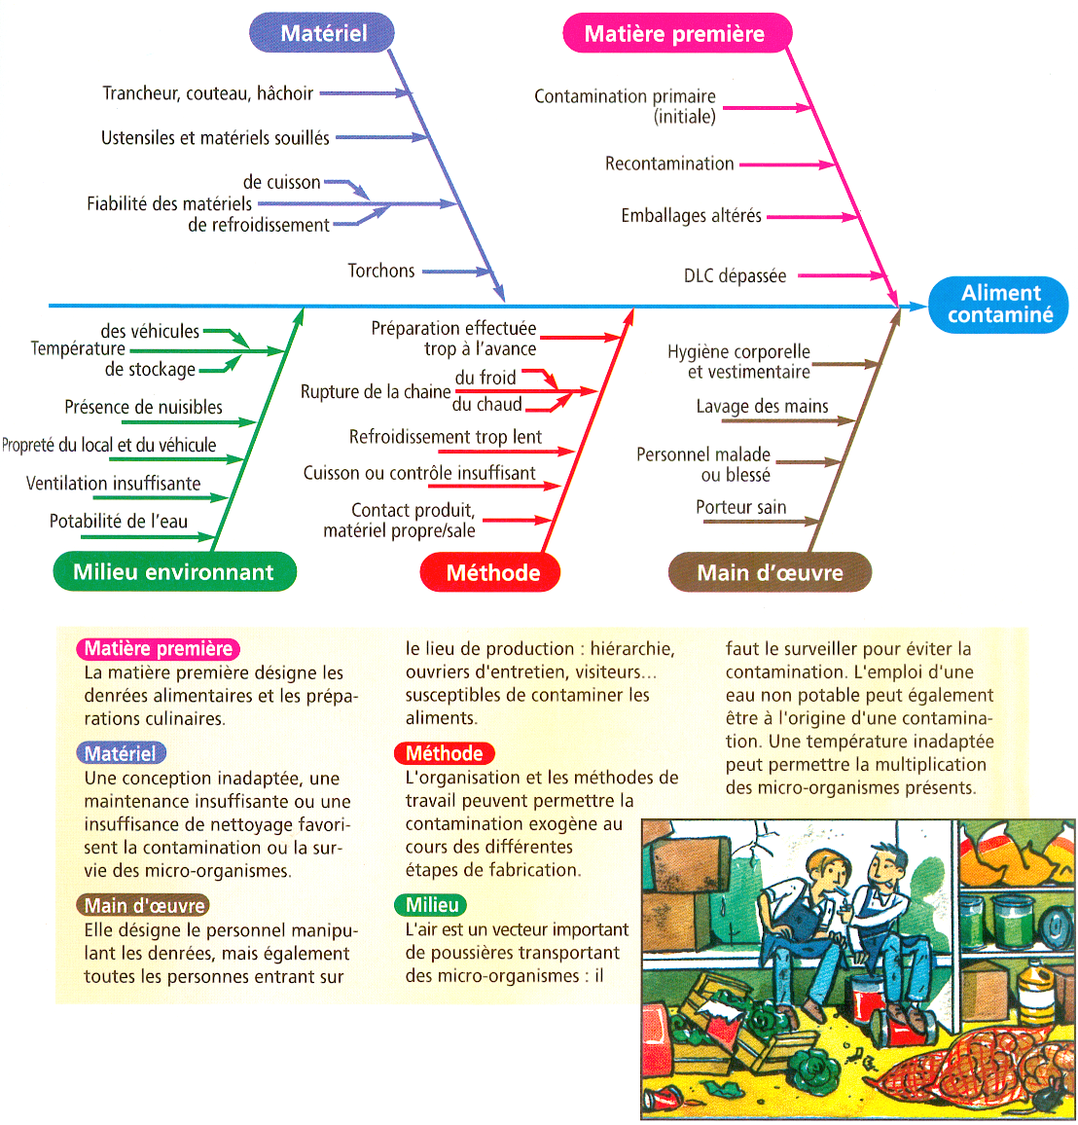
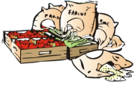
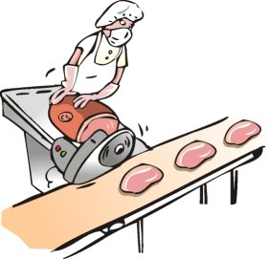










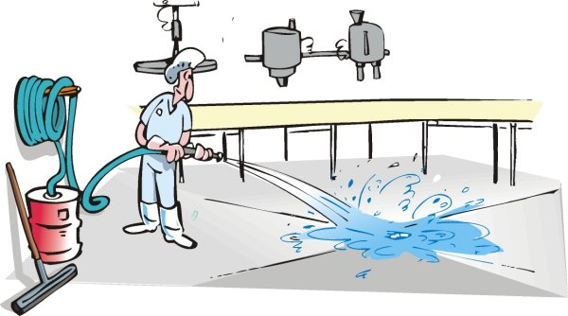

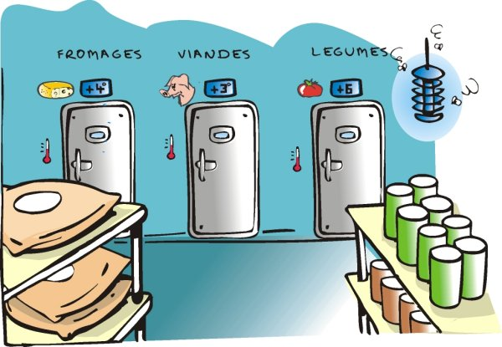

Lire l’article 5 et résoudre les situations proposées :
- Première situation : Chaque matin, à 8 heure, votre fournisseur vous livre en camion réfrigéré, une palette de poisson frais sur lit de glace dans des caisses en polystyrène.
Essayer d’appliquer le raisonnement HACCP à cette situation professionnelle, en suivant les points 1 à 5.

1. Analyser et évaluer les risques alimentaires potentiels d'une opération ; | OPERATION A RISQUE : livraison  -Risques de contamination (emballage)  -Risques de multiplication des germes pathogènes (T°C…)
2. Mettre en évidence les niveaux et moments (les "points") de l'opération où des risques alimentaires peuvent se présenter ;  contamination et multiplication des microorganismes pathogènes et développement de ces microbes d’où des risques de TIA | Avec méthode des 5 M  -Milieu environnant :  Mauvaise température du véhicule de livraison : risq multiplicat°  Mauvaise état de propreté du véhicule de livraison : risq conta  -Matière première :  Caisse en polystyrène en mauvais état : risq conta et multiplicat°  Mauvaise état de fraîcheur aspect odeur : risq multiplication  Température du produit inadéquate risque de multiplication  -Méthode :  Rupture de la chaîne du froid : risq multiplication  Mélange des produits sales et propres : risque de contamination  -Matériel :  Caisses en polystyrène sales : risque contamination  Glace en état de liquéfaction : risque de multiplication  -Main d’œuvre :  hygiène du livreur douteuse : risque de contamination
3. Etablir lesquels de ces points sont critiques pour la salubrité des aliments ( les "points critiques") ; | - Température qui permet multiplication des germes si la matière première est déjà contaminée par un germe pathogène  - État de propreté (véhicule, caisses, livreur) présente un risque de contamination croisée propre sale
4. Définir et mettre en oeuvre, au niveau de chacun de ces points critiques, des procédures de contrôle permettant d'assurer de leur maîtrise effective ; | -Vérification la température et la propreté du véhicule de livraison, contrôle visuel et de surface et contrôle température  -Vérification de l’intégrité de l’emballage contrôle visuel  -Vérifier fraîcheur du produit contrôle visuel et olfactif  -Vérifier la température du produit contrôle température  -Eviter la rupture de la chaîne du froid contrôle température  -Eviter les contaminations croisée (marche en avant) contrôle visuel  -Vérifier l’état et la propreté des caisses en polystyrène contrôle visuel  -Vérifier l’état de la glace contrôle température  -Vérification l’hygiène corporelle du livreur contrôle visuel et dépistage porter sain
5. Définir les actions correctives à mettre en oeuvre lorsqu'un contrôle révèle qu'un point critique n'est plus maîtrisé ou n'a pas été maîtrisé à un moment donné ; | -refus de la marchandise  -déréférencer le fournisseur si récidive
6. Définir et mettre en oeuvre des procédures spécifiques de vérification ou de suivi de l'efficacité de l'ensemble des procédures ainsi mises en place ; | Pour le suivi mise en place de cahier reprenant chaque points pour permettre une synthèse

- Deuxième situation : TD Annales de BAC METROPOLE REMPLACEMENT 2004
Une analyse microbiologique de l'avocat mayonnaise s'est avérée non conforme. Les staphylocoques dorés sont en quantité trop importante. Ce sont des germes aéro-anaérobies, mésophiles et toxinogènes.
  - Définir ces trois termes.
  - Indiquer l'origine possible de la contamination par le staphylocoque doré.
La mayonnaise est préparée avec des oeufs. Le diagramme de fabrication est présenté en annexe 1.
  - Compléter le tableau en annexe 2 de façon à faire apparaître les dangers (= risques) liés à la contamination et à la multiplication du germe (= nature du risque) et y associer les mesures préventives (=moyens de maîtrise du risque)

ANNEXE 1
Diagramme de fabrication de la mayonnaise

1 - STOCKAGE INITIAL
des oeufs, huile, moutarde, jus de citron, sel et poivre
 | 2 - PRÉPARATION DES MATIÈRES PREMIERES
3 - MÉLANGE
Mélange au batteur de la moutarde, huile, jus de citron, jaune d'oeufs, sel et poivre
4 - STOCKAGE EN ATTENTE D'UTILISATION
A +4°C max.
Date : |  | DEMARCHE HACCP Mayonnaise |  | Responsable : chef cuisinier mr X
Définition du produit :  -oeuf  -huile  -Moutarde  -jus de citron  -sel  -Poivre |  |  | Premières remarques :  ⇨Pas de soucis pour l’huile, la moutarde, le sel et le poivre, le citron qui ne permettent pas un développement microbien  Encore mieux:  -le citron stabilise la mayonnaise grâce son acidité qui tue les M.O neutrophile et basophile  -le sel est un conservateur  ⇨ Par contre le premier suspect c’est l’œuf lieu de prédilection pour la multiplication des salmonelles
Etape à risque |  | Nature du danger |  | mesures de prévention
LIVRAISON ET STOCKAGE  Etat des œufs |  | Matière première :  -Risque contamination croisée si emballage défectueux et si des œufs sont fêlés, cassés…  -Multiplication des microorganismes une fois l’œuf contaminé et si DLC  dépassée  -Attention à la provenance des produits (sécurité alimentaire et traçabilité)  Milieu environnant et matériel :  -  Multiplication microbienne si mauvais respect de la température de conservation |  | -Repérer les contaminations microbiennes de départ et jeter les œufs cassés, fêlés, sales (préférer l’utilisation d’ovo produits pasteurisés),  -Vérifier la DLC  -Se fournir auprès d’élevage agrée  -Conserver les oeufs en chambre froide <=+3-4°C pour stopper la multiplication des germes
PREPARATION  L’assemblage des œufs mayonnaise :  Préparation  manipulation  Assemblage  Contamination par des germes pathogènes (matière première, manipulateur, matériel, méthode, environnement) et multiplication des germes pendant le temps de préparation |  | Matière première :  Risque contamination lors du cassage des coquilles d’œufs  Main d’œuvre :  Risque contamination par personnel :  -si hygiène du personnel pas satisfaisant  -si présence de porteur sain dans l’équipe  Matériel :  -Risque contamination par le batteur et les ustensiles souillés,  -Risque de multiplication si le matériel de maintien au froid n’est pas efficace  Milieu environnent  -Risque contamination et multiplication des germes si le plan de nettoyage et non appliqué ou inefficace  -Risque de multiplication si température du local de préparation trop élevée  Méthode :  -Risque de contamination croisée |  | -Eviter contact extérieur coquille d’œuf (germes) avec l’intérieur (stérile)  -Veiller à l’hygiène du personnel (dépistage porteurs sain (selles salmonelle, gorge staph), lavage des mains après passage ou toilette et après chaque opération contaminantes, tenu propre, port de « par feu » si besoin masque bucconasal, gants)  -Vérifier la propreté du matériel utilisé pour la préparation du plat,  -Vérifier la température du système de maintien à <+4°C avant service  -Vérifier l’efficacité d plan de nettoyage  -Veiller à une bonne aération des locaux, l’absence de nuisibles, la propreté des locaux  -Assemblage en zone froide (<12°C)  -Respecter la marche en avant dans l’espace et le temps
STOCKAGE  L’attente du service |  | Méthode/ Matériel/ Mlieu :  -Risque de multiplication si Rupture de chaîne du froid  -Risque de contamination croisée si la mayonnaise est mal protégée (film plastique) |  | -Maintien à T°C <+4°C jusqu’au service dans un présentoir réfrigéré (froid mécanique ou lit de glace)

Conclure sur l’étape qui n’a pas été contrôlée en remontant la toute première étape à risque non maîtrisée :

ici la denrée principale à risque est l’OEUF qui ne subit pas de cuisson et est MANIPULEE PAR LE PERSONNEL : SOUCIS MAJEUR DE PORTAGE SAIN ( hygiène, dépistage, suivi médical..)

Si on remonte en arrière jusqu’à l’étape vraiment non maîtrisée il s’agit :

1-du suivi médical avec dépistage : qui aurait permis d’écarter le personnel à risque et de le traiter, pour ce cas précis un prélèvement au niveau de la gorge car staph se loge dans les voies respiratoires de l’homme

2-les règles d’hygiène non respectées : le personnel n’a pas correctement manipulé les oeufs d’où CONTAMINATION lors de la préparation : aéroportée probablement car staph loge dans le nez et la bouche (MP: port masque bucco nasal) ou bien manuportée si la personne est malade ou a éternué dans ses mains et ne les a pas lavé avant de remanipuler les aliments (MP: lavage des mains si contact avec postillon et nez)

3-Soucis de température et de délai entre la préparation de la mayonnaise et sa consommation : les oeufs sont très riches et permettent la multiplication des germes si la température du stockage au froid à +3-4°C n’est pas respectée c’est la prolifération assurée…et une TIAC à staph au final

- les prelevements de surface

Pour effectuer des prélèvements microbiens sur le plan de travail, on utilise des géloses « boite contact »:

BOITE RODAC : pour la recherche de la flore total, des coliformes, des levures et des moisissures

Intérêt : permet d’apprécier la contamination de surfaces planes et de l’environnement (air en particulier)

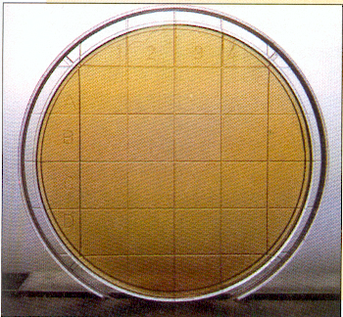  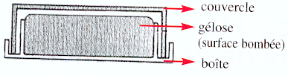 | -Ouverture de la boite  -Application de la gélose sur la surface à prélever pendant 10 sec  -Fermeture et Incubation 24 à 72 H à la température optimale de chaque flore recherchée  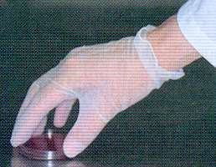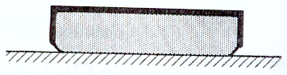 | 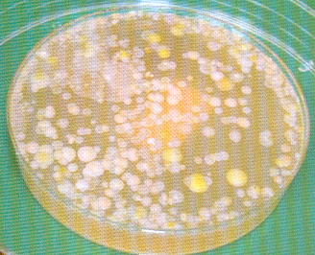  boite n°1 | 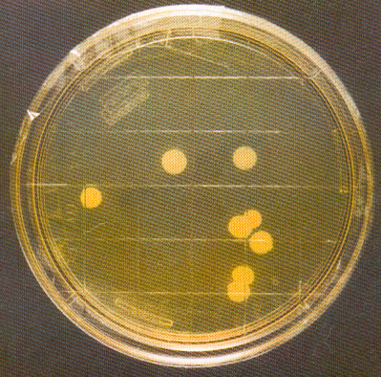  boite n°2

Après incubation on obtient 2 résultats différents : boite n°1 : les tâches (colonies) sont trop nombreuses pour réussir à compter et la boite n°2 où on observe 8 tâches (colonies) à la surface de la gélose.
-Pourquoi observe-t-on des tâches après 24 heures ? c’est qu’il y avait des microbes sur la surface où a été réalisé le prélèvement
-Est-ce que la gélose favorise la multiplication des microbes ? la gélose apporte tous les éléments nutritifs nécessaire au développement des microorganismes : source de carbone (glucose), source d’azote (protéines), source de minéraux
-Combien de microbes étaient présent sur la surface qu’a couvert la boite n°1 ? on observe 8 colonies obtenues après multiplication de 8 bactéries pendant 24H : 1 bactérie donne une colonie. (UFC unité formant colonie)
-Quel est l’intérêt de ces géloses ? vérifier l’efficacité du nettoyage et de la désinfection des locaux
-Que conclure si on observe 0 tâches sur la gélose ? qu’il n’y avait aucun microbe sur la zone de contact
-Que conclure si on observe 40 tâches sur la gélose ?qu’il y avait beaucoup de microbes sur la zone de contact donc la désinfection et le nettoyage ne sont pas efficace il va falloir apporter des mesures correctives.

- sécurité INCENDIE dans les locaux professionnels

-Affichage du plan d’évacuation avec les sorties, les points de rassemblement
-Affichage de la conduite à tenir en cas d’incendie : fermer porte, fenêtres, fermer le gaz, rester calme et ordonné, suivre le plan d’évacuation, se réunir aux points de rassemblement et repérer les absents, appeler les pompiers.
-Exercices réguliers d’évacuation avec rapport
-Présence de portes coupe-feu, de détecteurs de fumée dans chaque pièce, d’une alarme incendie
-Respecter la réglementation sur l’entreposage des combustibles

Annexe 1 : températures maximales de conservation des denrées alimentaires ()
Congelées ( )
Toutes denrées surgelées au sens du décret modifié n° 64-949 du 9 septembre 1964 et poissons congelés. Glaces et crèmes glacées . | - 18 °C
Autres denrées congelées à l'exception des poissons | - 12 °C
Réfrigérées ( )
Poissons, mollusques et crustacés, conditionnés (à l'exception des poissons, mollusques et crustacés vivants) | Glace fondante ou température de celle-ci de 0 °C à + 2 °C
Viandes hachées et préparations de viandes hachées | +2°C
Abats et préparations de viandes contenant des abats | +3°C
Autres préparations de viandes de toutes espèces, y compris la chair à saucisse et la saucisse crue. Viandes de volailles, lapin, rongeurs, gibier d'élevage, gibier à plumes, ovoproduits à l'exception des produits U-H-T | +4°C
Végétaux et préparations de végétaux crus prêts à l'emploi | +4°C
Oeufs réfrigérés | + 5 °C
Lait pasteurisé | +6°C
Viandes d'animaux de boucherie, viandes de gibier ongulé | +7°C
Produits laitiers frais (yaourts, kéfirs, crème et fromage frais ( )
Divers produits transformés à, base de viandes ; plats cuisinés et préparations culinaires (viande, poisson), produits à base de poisson ( ). | Température définie  sous la responsabilité
Divers produits à base de lait tels que crèmes pâtissières, pâtisseries fraîches, entremets, fromages affinés. Autres denrées | du fabricant ou  du conditionneur

Température maximale des denrées : il est donc nécessaire de conserver les denrées alimentaires en dessous de cette température ; si le fournisseur indique une température de conservation, c'est cette température qui doit être respectée.
Etat congelé : la température de la denrée indiquée est la température maximale sans limite inférieure.
Etat réfrigéré : la température de la denrée doit être comprise entre la température maximale indiquée et la température de le congélation commerçante de la denrée.
L'expression « fromage frais s'entend des fromages non affinés (dont la maturation n'est pas achevée), prêts à être consommés peu de temps après leur fabrication et qui ont une durée de conservation limitée.
A l'exception des produits ayant subi un traitement complet par salaison, fumage, séchage ou stérilisation.

